

คู่มือการปฏิบัติงานเบี้ยยังชีพ

** การลงทะเบียนและยื่นคำขอรับเบี้ยยังชีพผู้สูงอายุ

** การลงทะเบียนและยื่นคำขอรับเบี้ยความพิการ

** การยืนคำขอรับเงินสงเคราะห์เบี้ยยังชีพป่วยเอดส์

** ขั้นตอนการขอบัตรประจำตัวคนพิการ

**โดย กองสวัสดิการสังคม**

**เทศบาลตำบลสังคม อำเภอสังคม จังหวัดหนองคาย**

**โทรศัพท์ : 063-894-4615**

**คำนำ**

เทศบาลตำบลสังคม มีบทบาทหน้าที่ในการจัดสวัสดิการสังคม และการสังคมสงเคราะห์ ให้กับเด็ก ผู้สูงอายุ ผู้พิการ ผู้ด้อยโอกาสทางสังคม พร้อมทั้งส่งเสริมคุณภาพชีวิตให้กับบุคคลเหล่านี้ อีกทั้งยังมีบทบาทหน้าที่ในการรับคำขอลงทะเบียนเพื่อขอรับเงินเบี้ยยังชีพผู้สูงอายุ รับคำขอลงทะเบียนเพื่อขอรับเงินเบี้ยความพิการ และรับคำขอลงทะเบียนเพื่อรับเงินสงเคราะห์เบี้ยยังชีพผู้ป่วยเอดส์ รวมทั้งการจ่ายเงินเบี้ยยังชีพให้กับบุคคลดังกล่าว โดยถือปฏิบัติตามระเบียบกระทรวงมหาดไทยว่าด้วยการจ่ายเงินสงเคราะห์เพื่อการยังชีพขององค์กรปกครองส่วนท้องถิ่น พ.ศ. ๒๕๔๘ และที่แก้ไขเพิ่มเติมจนถึงปัจจุบัน ระเบียบกระทรวงมหาดไทยว่าด้วยหลักเกณฑ์การจ่ายเบี้ยยังชีพผู้สูงอายุขององค์กรปกครองส่วนท้องถิ่น พ.ศ.๒๕๕๒ และที่แก้ไขเพิ่มเติมจนถึงปัจจุบัน และระเบียบกระทรวงมหาดไทยว่าด้วยหลักเกณฑ์การจ่ายเบี้ยความพิการขององค์กรปกครองส่วนท้องถิ่น พ.ศ.๒๕๕3

ดังนั้น เพื่อให้ประชาชนที่มาขอรับบริการได้มีความเข้าใจที่ถูกต้องมีแนวทางในการปฏิบัติที่ชัดเจน ซึ่งจะนำไปสู่ความสะดวกรวดเร็วและถูกต้องในการขอรับบริการในเรื่องดังกล่าว กองสวัสดิการสังคมจึงได้จัดทำคู่มือการลงทะเบียนและยื่นคำขอรับเงินเบี้ยยังชีพผู้สูงอายุ การลงทะเบียนและยื่นคำขอรับเงินเบี้ยความพิการ และการยื่นคำร้องเพื่อรับเงินสงเคราะห์เบี้ยยังชีพผู้ป่วยเอดส์นี้ขึ้น

เทศบาลตำบลสังคมหวังเป็นอย่างยิ่งว่าคู่มือฉบับนี้จะเป็นส่วนหนึ่งที่ทำให้ผู้สูงอายุ คนพิการและผู้ป่วยเอดส์ หรือผู้ที่มีสิทธิมีความเข้าใจที่ถูกต้องถึงสิทธิที่ตนพึงได้รับ รวมทั้งทราบแนวทางในการปฏิบัติ ที่ชัดเจนซึ่งจะทำให้เกิดประโยชน์สูงสุดต่อบุคคลทั่วไปและประชาชนที่มาขอรับบริการต่อไป

กองสวัสดิการสังคม

เทศบาลตำบลสังคม

**สารบัญ**

หน้า

คำนำ 1

สารบัญ ๒

ความเป็นมาและความสำคัญในการจัดทำคู่มือ ๓

คู่มือสำหรับประชาชน การขึ้นทะเบียนรับเงินเบี้ยยังชีพผู้สูงอายุ

-คุณสมบัติและหลักเกณฑ์ ๔

-ขั้นตอนการขึ้นทะเบียน เอกสารหลักฐานประกอบการขึ้นทะเบียน ๕ -การคำนวณเงินเบี้ยยังชีพแบบขั้นบันไดสำหรับผู้สูงอายุ ๖

คู่มือสำหรับประชาชน การขึ้นทะเบียนรับเงินเบี้ยความพิการ

-คุณสมบัติและหลักเกณฑ์ ๗

-ขั้นตอนการขึ้นทะเบียน เอกสารหลักฐานประกอบการขึ้นทะเบียน ๘

-การขอทำบัตรประจำตัวคนพิการ ๙

ข้อแนะนำสำหรับการยื่นคำร้องเพื่อขอรับเงินสงเคราะห์ผู้ป่วยเอดส์ ๑๐

หน้าที่ของผู้มีสิทธิได้รับเงินเบี้ยยังชีพ ๑๑

การประกาศรายชื่อผู้มีสิทธิได้รับเงินเบี้ยยังชีพ ๑๒

การจ่ายเงินเบี้ยยังชีพ ๑๓

การสิ้นสุดการได้รับเบี้ยยังชีพ ๑๔

ภาคผนวก ๑๕

แผนผังแสดงขั้นตอนและระยะเวลาการปฏิบัติราชการ 16

-การรับขึ้นทะเบียนผู้มีสิทธิรับเงินเบี้ยยังชีพ

ตัวอย่างแบบคำขอลงทะเบียนรับเงินเบี้ยยังชีพผู้สูงอายุ 17

ตัวอย่างแบบคำขอลงทะเบียนรับเงินเบี้ยความพิการ 19

ตัวอย่างหนังสือมอบอำนาจ 21

**ความเป็นมาและความสำคัญในการจัดทำคู่มือ**

คู่มือการปฏิบัติงาน (Work Manual) เป็นเครื่องมือที่สำคัญอย่างหนึ่งในการทำงานทั้งระดับหัวหน้างานและผู้ปฏิบัติงาน ซึ่งเป็นการจัดทำรายละเอียดของกระบวนการการทำงานในหน่วยงานนั้นๆ อย่างเป็นระบบและครบถ้วน สามารถนำไปใช้ประโยชน์ได้หลายประการ เช่น การสอนงาน การตรวจสอบ การทำงาน การควบคุมงาน การติดตามงานและการประเมินผลการปฏิบัติงานเป็นต้น ทั้งนี้เพื่อเพิ่มประสิทธิภาพในการดำเนินงานขององค์กรเปรียบเสมือนแผนที่บอกเส้นทางการทำงานที่มีจุดเริ่มต้นและจุดสิ้นสุด มีคำอธิบายตามที่จำเป็นเพื่อให้ผู้ปฏิบัติงานไว้ใช้อ้างอิงมิให้เกิดความผิดพลาดในการทำงาน การจัดทำคู่มือการปฏิบัติงานถือเป็นเครื่องมืออย่างหนึ่งในการสร้างมาตรฐานการปฏิบัติงานตามแนวทางของสำนักงานคณะกรรมการพัฒนาระบบข้าราชการ (ก.พ.ร.) ที่มุ่งไปสู่การบริการคุณภาพทั่วทั้งองค์กรอย่างมีประสิทธิภาพ โดยมีเป้าประสงค์ดังนี้

๑. เพื่อให้หน่วยงานมีการจัดทำคู่มือฯ เพื่อประกอบการปฏิบัติงานให้เป็นมาตรฐานเดียวกัน รวมถึงป้องกันความผิดพลาดที่อาจเกิดขึ้นจากการปฏิบัติงานของเจ้าหน้าที่ของฝ่ายต่างๆ เพื่ออธิบายขั้นตอนรายละเอียดของกระบวนงานในความรับผิดชอบของงานพัฒนาชุมชน ให้ผู้ปฏิบัติงานทราบและเข้าใจว่าควรปฏิบัติงานอย่างไร เมื่อใด กับใคร และควรทำอะไรก่อนและหลัง โดยมีเอกสารอ้างอิงในการปฏิบัติงาน

๒. เพื่อให้การปฏิบัติงานของงานพัฒนาชุมชน มีแนวทางการปฏิบัติเป็นตามมาตรฐานและเป็นไปตามเป้าหมายที่กำหนด ได้ผลิตผลหรือการบริการที่มีคุณภาพ เสร็จรวดเร็วทันตามกำหนดเวลานัดหมาย

๓. เพื่อให้ผู้ปฏิบัติงานด้านพัฒนาชุมชนหรือผู้ที่เกี่ยวข้องกับงานดังกล่าว รวมทั้งผู้ที่สนใจใฝ่รู้ได้ทราบแนวทางการปฏิบัติงานของงานพัฒนาชุมชนฯ และสามารถนำไปใช้เป็นสื่อในการติดต่อประสานงาน

๔. เพื่อเป็นพื้นฐานสำหรับผู้บริหารใช้ในการทบทวนและตรวจติดตามงานได้ทุกขั้นตอน

**คู่มือสำหรับประชาชน**

**การขึ้นทะเบียนรับเงินเบี้ยยังชีพผู้สูงอายุ**

ระเบียบกระทรวงมหาดไทยว่าด้วยหลักเกณฑ์การจ่ายเงินเบี้ยยังชีพผู้สูงอายุขององค์กรปกครองส่วนท้องถิ่น พ.ศ.2552 และที่แก้ไขเพิ่มเติมจนถึงปัจจุบัน กำหนดให้ผู้สูงอายุที่จะมีอายุครบ 60 ปีบริบูรณ์ ในปีงบประมาณถัดไป ( นับอายุ ณ วันที่ 1 กันยายน ) หรือผู้สูงอายุที่อายุครบ 60 ปีบริบูรณ์แล้วแต่ยังไม่ได้ลงทะเบียน และมีคุณสมบัติครบถ้วน มาลงทะเบียนยื่นคำขอรับเงินเบี้ยยังชีพผู้สูงอายุต่อองค์กรปกครองส่วนท้องถิ่นที่ตนมีภูมิลำเนา ณ สำนักงานขององค์กรปกครองส่วนท้องถิ่นหรือสถานที่ที่องค์กรปกครองส่วนท้องถิ่นกำหนด ในระหว่างเดือน ตุลาคม-พฤศจิกายน และมกราคม – กันยายน ของปีงบประมาณที่เปิดให้ลงทะเบียน เพื่อรับเบี้ยยังชีพผู้สูงอายุในปีงบประมาณถัดไป

**คุณสมบัติและหลักเกณฑ์ของผู้ได้รับเบี้ยยังชีพผู้สูงอายุ**

1. มีสัญชาติไทย

2. มีภูมิลำเนาอยู่ในเขตพื้นที่ของเทศบาลตำบลสังคม

3. มีอายุครบหกสิบปีบริบูรณ์ ซึ่งได้ลงทะเบียนและยื่นคำขอรับเงินเบี้ยยังชีพผู้สูงอายุต่อเทศบาลตำบลสังคม

4. ไม่เป็นผู้ได้รับสวัสดิการหรือสิทธิประโยชน์อื่นใดจากหน่วยงานภาครัฐ รัฐวิสาหกิจ หรือองค์กรปกครองส่วนท้องถิ่น ได้แก่ ผู้รับบำนาญ เบี้ยหวัดบำนาญพิเศษ หรือเงินอื่นใดในลักษณะเดียวกัน ผู้สูงอายุที่อยู่ในสถานสงเคราะห์ของรัฐหรือองค์กรปกครองส่วนท้องถิ่น ผู้ได้รับเงินเดือน ค่าตอบแทน รายได้ประจำ หรือผลประโยชน์อย่างอื่นที่รัฐหรือองค์กรปกครองส่วนท้องถิ่นจัดให้เป็นประจำ ยกเว้นผู้พิการและผู้ป่วยเอดส์ตามระเบียบกระทรวงมหาดไทยว่าด้วยการจ่ายเงินสงเคราะห์เพื่อการยังชีพขององค์กรปกครองส่วนท้องถิ่น พ.ศ. 2548 ระเบียบกระทรวงมหาดไทยว่าด้วยหลักเกณฑ์การจ่ายเบี้ยความพิการขององค์กรปกครองส่วนท้องถิ่น พ.ศ.๒๕๕3 และผู้ได้รับเงินช่วยเหลือจากบัตรสวัสดิการแห่งรัฐ

**ขั้นตอนการขึ้นทะเบียน**

1. ผู้สูงอายุที่จะมีอายุครบ 60 ปีบริบูรณ์ ในปีงบประมาณถัดไป (นับอายุ ณ วันที่ 1 กันยายน) หรือผู้สูงอายุที่อายุครบ 60 ปีบริบูรณ์แล้วแต่ยังไม่ได้ลงทะเบียน และมีคุณสมบัติครบถ้วน ให้มาลงทะเบียนและยื่นคำขอรับเงินเบี้ยยังชีพผู้สูงอายุได้ที่เทศบาลตำบลสังคม

2. กรณีผู้สูงอายุที่ได้รับเงินเบี้ยยังชีพผู้สูงอายุจากองค์กรปกครองส่วนท้องถิ่นในปีงบประมาณที่ผ่านมา ให้ถือว่าเป็นผู้ได้ลงทะเบียนและยื่นคำขอรับเบี้ยยังชีพผู้สูงอายุตามระเบียบนี้แล้ว

3. กรณีผู้สูงอายุที่มีสิทธิได้รับเบี้ยยังชีพย้ายที่อยู่และยังประสงค์จะรับเงินเบี้ยยังชีพ ผู้สูงอายุต้องไปแจ้งต่อองค์กรปกครองส่วนท้องถิ่นแห่งใหม่ที่ตนย้ายไปโดยทันที มิฉะนั้นอาจขาดสิทธิรับเงินเบี้ยยังชีพ โดยเทศบาลตำบลสังคมจะดำเนินการจ่ายเบี้ยยังชีพจนถึงสิ้นปีงบประมาณนั้น (เดือนกันยายน) และให้ไปรับเงินเบี้ยยังชีพต่อที่องค์การปกครองส่วนท้องถิ่นแห่งใหม่ที่ตนย้ายไปในปีงบประมาณถัดไป (เดือนตุลาคม)

ในการยื่นคำขอรับลงทะเบียนรับเงินเบี้ยยังชีพผู้สูงอายุ ผู้สูงอายุจะต้องแสดงความประสงค์ขอรับเงินเบี้ยยังชีพผู้สูงอายุโดยวิธีใดวิธีหนึ่ง ดังต่อไปนี้

1. รับเงินสดด้วยตนเอง หรือรับเงินสดโดยบุคคลที่ได้รับมอบอำนาจจากผู้มีสิทธิ

2. โอนเงินเข้าบัญชีเงินฝากธนาคารในนามผู้มีสิทธิ หรือโอนเงินเข้าบัญชีเงินฝากธนาคารในนามบุคคลที่ได้รับมอบอำนาจจากผู้มีสิทธิ

หากมีการมอบอำนาจให้บุคคลอื่นเป็นผู้รับเงินเบี้ยยังชีพแทน ต้องใช้หนังสือมอบอำนาจ แนบสำเนาบัตรประชาชนของผู้มอบอำนาจและผู้รับมอบอำนาจประกอบการรับเงินด้วยทุกครั้ง

**การได้รับเงินเบี้ยยังชีพผู้สูงอายุ**

**กรณีที่ 1** ผู้สูงอายุที่จะมีอายุครบ 60 ปีบริบูรณ์ ในปีงบประมาณถัดไป ที่ได้ดำเนินการลงทะเบียนเป็นที่เรียบร้อยแล้ว จะได้รับเบี้ยยังชีพในปีงบประมาณถัดไปดังนี้

1. ผู้ที่เกิดวันที่ 1 จะได้รับเงินเบี้ยยังชีพ ในเดือนเกิด (เดือนที่อายุครบ 60 ปีบริบูรณ์)

เช่น เกิดวันที่ 1 มกราคม จะได้รับเบี้ยยังชีพใน เดือนมกราคม ของปีงบประมาณ

ที่อายุครบ 60 ปีบริบูรณ์

2. ผู้ที่ไม่ได้เกิดในวันที่ 1 จะได้รับเงินในเดือนถัดไปหลังจากเดือนเกิด

เช่น เกิดวันที่ 2 - 31 มกราคม จะได้รับเบี้ยยังชีพใน เดือนกุมภาพันธ์

ของปีงบประมาณที่อายุครบ 60 ปีบริบูรณ์

**กรณีที่ 2** ผู้สูงอายุที่อายุครบ 60 ปีบริบูรณ์แล้วแต่ยังไม่เคยลงทะเบียนมาก่อน เมื่อมาลงทะเบียนแล้ว จะได้รับเงินเบี้ยยังชีพผู้สูงอายุ ในเดือน ตุลาคม ปีงบประมาณถัดไป

**เอกสารหลักฐานประกอบการขึ้นทะเบียน มีดังนี้**

- บัตรประจำตัวประชาชนของผู้สูงอายุ

- ทะเบียนบ้านของผู้สูงอายุ

- สมุดบัญชีเงินฝากธนาคาร สำหรับกรณีที่ผู้ขอรับเงินเบี้ยยังชีพผู้สูงอายุประสงค์ขอรับเงินเบี้ยยังชีพ   
 ผ่านธนาคาร

หมายเหตุ : ในกรณีผู้สูงอายุไม่สามารถมาลงทะเบียนด้วยตนเอง อาจมอบอำนาจให้ผู้อื่นเป็นผู้ยื่นคำขอรับเบี้ยยังชีพผู้สูงอายุแทนได้ โดยใช้หนังสือมอบอำนาจ แนบสำเนาบัตรประจำตัวประชาชนของผู้มอบอำนาจและผู้รับมอบอำนาจ นำมายื่นพร้อมกันด้วย

**สามารถมาขึ้นทะเบียนได้ตั้งแต่เดือนมกราคมถึงพฤศจิกายนของทุกปี**

**ณ กองสวัสดิการสังคม เทศบาลตำบลสังคม ในวันและเวลาราชการ**

**การคำนวณเงินเบี้ยยังชีพแบบขั้นบันไดสำหรับผู้สูงอายุ**

- ผู้สูงอายุจะเริ่มได้รับเงินเบี้ยยังชีพในเดือนถัดจากเดือนเกิด (เดือนที่มีอายุครบ ๖๐ ปีบริบูรณ์)

- จำนวนเงินเบี้ยยังชีพต่อเดือนที่ผู้สูงอายุจะได้รับ คิดในอัตราเบี้ยยังชีพแบบ “ขั้นบันได”

หมายถึง การแบ่งช่วงอายุของผู้สูงอายุออกเป็นช่วงๆ หรือเป็นขั้นขึ้นไปเรื่อยๆ เริ่มตั้งแต่อายุ 60 ปี คำนวณตามปีงบประมาณ มิใช่ปีปฏิทินและไม่มีการปรับเพิ่มขั้นช่วงอายุของอายุระหว่างปี

**ตารางคำนวณเงินเบี้ยยังชีพรายเดือนสำหรับผู้สูงอายุ (แบบขั้นบันได)**

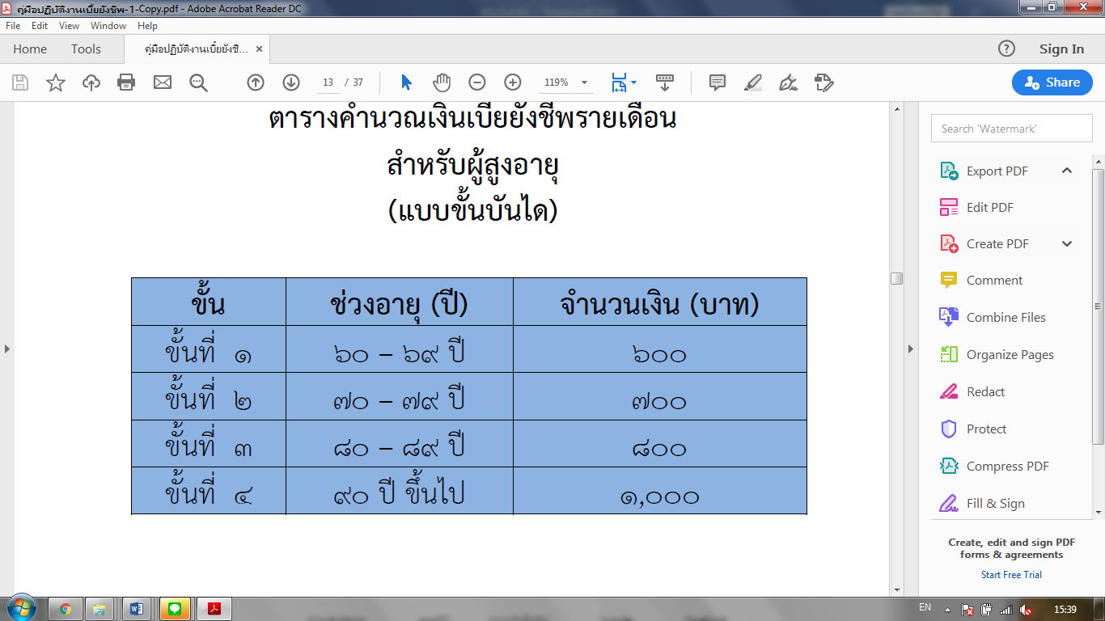

**\*\* จะมีการปรับขั้นบันไดช่วงอายุนี้ในช่วงเดือนตุลาคมของทุกปี \*\***

**คู่มือสำหรับประชาชน**

**การขึ้นทะเบียนรับเงินเบี้ยความพิการ**

ระเบียบกระทรวงมหาดไทย ว่าด้วยหลักเกณฑ์การจ่ายเงินเบี้ยความพิการให้คนพิการขององค์กรปกครองส่วนท้องถิ่น พ.ศ.2553 และที่แก้ไขเพิ่มเติมจนถึงปัจจุบัน กำหนดให้ผู้พิการสามารถยื่นคำขอลงทะเบียนเพื่อขอรับเบี้ยความพิการได้ตลอดทั้งปี ณ ที่ทำการองค์กรปกครองส่วนท้องถิ่นที่ตนมีภูมิลำเนา หรือสถานที่ที่องค์กรปกครองส่วนท้องถิ่นกำหนด และจะมีสิทธิได้รับเงินเบี้ยความพิการในเดือนถัดไปจากเดือนที่ลงทะเบียนและได้รับประกาศให้เป็นผู้มีสิทธิรับเงินเบี้ยความพิการแล้ว

**คุณสมบัติและหลักเกณฑ์**

ผู้มีสิทธิจะได้รับเงินเบี้ยความพิการ ต้องเป็นผู้มีคุณสมบัติและไม่มีลักษณะต้องห้าม ดังต่อไปนี้

1. มีสัญชาติไทย

2. มีภูมิลำเนาอยู่ในเขตพื้นที่ของเทศบาลตำบลสังคม

3. มีบัตรประจำตัวคนพิการตามกฎหมายว่าด้วยการส่งเสริมการคุณภาพชีวิตคนพิการ

4. ไม่เป็นบุคคลซึ่งอยู่ในความอุปการะของสถานสงเคราะห์ของรัฐ

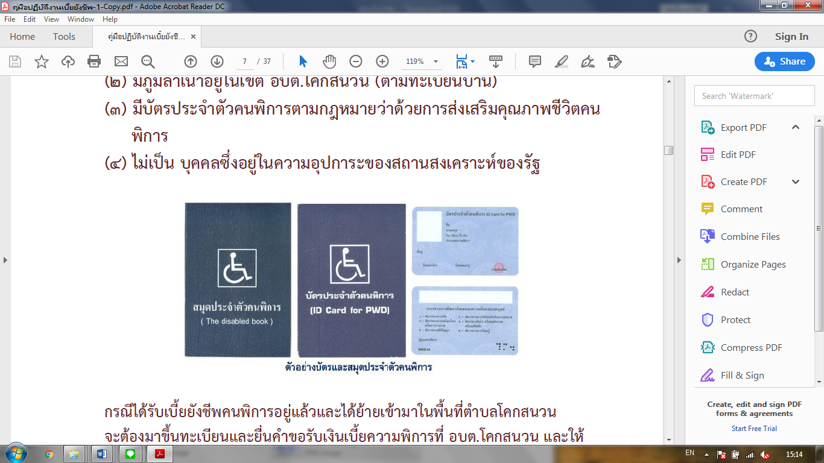

**ขั้นตอนการขึ้นทะเบียน**

1. ผู้ที่จะมีสิทธิรับเงินเบี้ยความพิการตามระเบียบฯ ให้มาลงทะเบียนและยื่นคำขอรับเงินเบี้ยความพิการได้ที่กองสวัสดิการสังคม เทศบาลตำบลสังคม

2. กรณีผู้พิการที่ได้รับเงินเบี้ยความพิการจากองค์กรปกครองส่วนท้องถิ่นในปีงบประมาณที่ผ่านมา ให้ถือว่าเป็นผู้ได้ลงทะเบียนและยื่นคำขอรับเบี้ยความพิการตามระเบียบนี้แล้ว

3. กรณีผู้พิการที่มีสิทธิได้รับเบี้ยความพิการย้ายที่อยู่และยังประสงค์จะรับเงินเบี้ยความพิการ ผู้พิการต้องไปแจ้งต่อองค์กรปกครองส่วนท้องถิ่นแห่งใหม่ที่ตนย้ายไปโดยทันที มิฉะนั้นอาจขาดสิทธิรับเงินเบี้ยความพิการ โดยเทศบาลตำบลสังคมจะดำเนินการจ่ายเบี้ยความพิการจนถึงเดือนที่ย้ายออก และให้รับเงินเบี้ยความพิการต่อที่องค์การปกครองส่วนท้องถิ่นแห่งใหม่ที่ตนย้ายไปในเดือนถัดไป

-ในการยื่นคำขอลงทะเบียนรับเงินเบี้ยความพิการ คนพิการหรือผู้ดูแลคนพิการจะต้องแสดงความประสงค์ขอรับเงินเบี้ยความพิการโดยรับเงินสดด้วยตนเอง หรือโอนเงินเข้าบัญชีเงินฝากธนาคารในนามคนพิการหรือผู้ดูแลคนพิการ ผู้แทนโดยชอบธรรม ผู้พิทักษ์ ผู้อนุบาล แล้วแต่กรณี ทั้งนี้ หากมีการมอบอำนาจให้บุคคลอื่นเป็นผู้รับเงินเบี้ยยังชีพแทน ต้องใช้หนังสือมอบอำนาจ แนบสำเนาบัตรประชาชนของผู้มอบอำนาจและผู้รับมอบอำนาจประกอบการรับเงินด้วยทุกครั้ง

-ในกรณีที่คนพิการเป็นผู้เยาว์ซึ่งมีผู้แทนโดยชอบ คนเสมือนไร้ความสามารถหรือคนไร้ความสามารถ ให้ผู้แทนโดยชอบธรรม ผู้พิทักษ์ หรือผู้อนุบาล แล้วแต่กรณี ยื่นคำขอแทนโดยแสดงหลักฐานการเป็นผู้แทนดังกล่าว

** **ผู้พิการจะเริ่มได้รับเงินเบี้ยความพิการในเดือนถัดไปหลังจากขึ้นทะเบียนและยื่นเอกสารครบถ้วน โดยจะได้รับเบี้ยความพิการจำนวน 800 บาทต่อเดือน ยกเว้นผู้พิการที่มีอายุ ต่ำกว่า 18 ปีบริบูรณ์ และผู้ที่อายุมากกว่า 60 บริบูรณ์และมีบัตรสวัสดิการแห่งรัฐ ได้รับเบี้ยความพิการ 1,000 บาท**

**เอกสารหลักฐานประกอบการขึ้นทะเบียน มีดังนี้**

- บัตรประจำตัวประชาชนของผู้พิการ

- บัตรประจำตัวคนพิการตามกฎหมายว่าด้วยการส่งเสริมคุณภาพชีวิตคนพิการ

- ทะเบียนบ้านของผู้พิการ

- สมุดบัญชีเงินฝากธนาคาร สำหรับกรณีที่ผู้ขอรับเงินเบี้ยความพิการประสงค์ขอรับเงินเบี้ยยังชีพ   
 ผ่านธนาคาร

หมายเหตุ : ในกรณีผู้พิการไม่สามารถมาลงทะเบียนด้วยตนเอง อาจมอบอำนาจให้ผู้อื่นเป็นผู้ยื่นคำขอรับเบี้ยความพิการแทนได้ โดยใช้หนังสือมอบอำนาจ แนบสำเนาบัตรประจำตัวประชาชนของผู้มอบอำนาจและผู้รับมอบอำนาจ นำมายื่นพร้อมกันด้วย

**สามารถมาขึ้นทะเบียนทุกเดือน ทั้งปี**

**ณ กองสวัสดิการสังคม เทศบาลตำบลสังคม ในวันและเวลาราชการ**

**การขอทำบัตรประจำตัวคนพิการ**

สามารถดำเนินการทำบัตรประจำตัวคนพิการหรืออื่นๆที่เกี่ยวข้องกับบัตรประจำตัวคนพิการได้ที่ ศูนย์บริการคนพิการ ศาลากลางจังหวัดหนองคาย ชั้น ๑ หรือ ฝากเอกสารพร้อมเบอร์โทรศัพท์ไว้ได้ที่กองสวัสดิการสังคม เทศบาลตำบลสังคม เพื่อให้เจ้าหน้าที่ส่งต่อเรื่องให้

1. ไปพบแพทย์เฉพาะทางที่โรงพยาบาลเพื่อวินิจฉัยและออกเอกสารรับรองความพิการ

2. ทำบัตรประจำตัวคนพิการ โดยใช้ เอกสารดังต่อไปนี้

2.1 เอกสารรับรองความพิการที่รับรองโดยแพทย์เฉพาะทาง (ฉบับจริงจริง)

2.2 รูปถ่ายปัจจุบัน ขนาด 1 นิ้ว จำนวน 2 รูป

2.3 ทะเบียนบ้าน

2.4 บัตรประจาตัวประชาชน จำนวน 1 ฉบับ

2.5 ถ้าคนพิการมีผู้ดูแล ต้องใช้สำเนาบัตรประจำตัวประชาชนและสำเนาทะเบียนบ้านของผู้ดูแลคนพิการ จำนวนอย่างละ 1 ฉบับ

**การต่ออายุบัตรประจำตัวคนพิการ** ใช้เอกสารดังต่อไปนี้

1. สมุด/บัตรประจำตัวคนพิการเล่มเดิม

2. รูปถ่ายปัจจุบัน ขนาด 1 นิ้ว จำนวน ๑ รูป

3. สำเนาบัตรประจำตัวประชาชนและสำเนาทะเบียนบ้าน อย่างละ 1 ฉบับ

4. หลักฐานของผู้ดูแลคนพิการ(ถ้ามี) สำเนาบัตรประจำตัวประชาชนและสำเนาทะเบียนบ้าน อย่างละ 1 ฉบับ

5. หนังสือรับรองการเป็นผู้ดูแลคนพิการ

6. สำเนาบัตรประจาตัวข้าราชการของผู้รับรอง จำนวน 1 ฉบับ (กำนัน ผู้ใหญ่บ้าน ส.อบต. หรือ ข้าราชการ ระดับ 3 ขึ้นไป)

**การเปลี่ยนผู้ดูแลคนพิการ** ใช้เอกสารดังต่อไปนี้

1. สมุด/บัตรประจำตัวคนพิการเล่มเดิม

๒. สำเนาบัตรประจำตัวประชาชนและสำเนาทะเบียนบ้าน อย่างละ 1 ฉบับ

๓. หลักฐานของผู้ดูแลคนพิการคนเดิม สำเนาบัตรประจำตัวประชาชนและสำเนาทะเบียนบ้าน อย่างละ 1 ฉบับ

๔. หลักฐานของผู้ดูแลคนพิการคนใหม่ สำเนาบัตรประจำตัวประชาชนและสำเนาทะเบียนบ้าน อย่างละ 1 ฉบับ

5. หนังสือรับรองการเป็นผู้ดูแลคนพิการ

6. สำเนาบัตรประจาตัวข้าราชการของผู้รับรอง จำนวน 1 ฉบับ (กำนัน ผู้ใหญ่บ้าน ส.อบต. หรือ ข้าราชการ ระดับ 3 ขึ้นไป)

**ข้อแนะนำสำหรับการยื่นคำร้องเพื่อขอรับเงินเบี้ยยังชีพผู้ป่วยเอดส์**

1. ผู้ป่วยเอดส์ที่มีสิทธิได้รับเงินสงเคราะห์เบี้ยยังชีพผู้ป่วยเอดส์ ต้องมีใบรับรองแพทย์ซึ่งออกให้โดย สถานพยาบาลของรัฐ ยืนยันว่าเป็นโรคเอดส์จริง

2. ผู้ป่วยเอดส์ต้องมีภูมิลำเนาอยู่ในเขตเทศบาลตำบลสังคม

3. การยื่นคำร้องขอรับเบี้ยยังชีพผู้ป่วยเอดส์ สามารถยื่นคำร้องได้ที่ กองสวัสดิการสังคม โดยนำหลักฐานมาเพื่อประกอบการยื่นดังนี้

3.1 ใบรับรองแพทย์ซึ่งออกให้โดยสถานพยาบาลของรัฐ ยืนยันว่าป่วยเป็นโรคเอดส์จริง

3.2 บัตรประจำตัวประชาชน

3.3 ทะเบียนบ้าน

๓.๔ สมุดบัญชีเงินฝากธนาคาร สำหรับกรณีที่ประสงค์ขอรับเงินเบี้ยยังชีพผ่านธนาคาร

4. กรณีที่ผู้ป่วยเอดส์ไม่สามารถเดินทางมายื่นคำขอรับการสงเคราะห์ด้วยตนเองได้ อาจมอบอำนาจให้ผู้อุปการะมาดำเนินการแทนได้

5. กรณีผู้ป่วยเอดส์เป็นผู้สูงอายุหรือคนพิการ หรือเป็นทั้งผู้สูงอายุและคนพิการ สามารถดำเนินการได้ทั้งหมด

6. กรณีผู้ป่วยเอดส์ได้รับเบี้ยยังชีพผู้ป่วยเอดส์แล้ว ต่อมาได้ย้ายภูมิลำเนา(ย้ายชื่อในทะเบียนบ้าน) ไปอยู่ในเขตองค์กรปกครองส่วนท้องถิ่นอื่น ผู้ป่วยเอดส์ต้องดำเนินการยื่นคำร้องขอรับเบี้ยยังชีพผู้ป่วยเอดส์อีกครั้ง ณ องค์กรปกครองส่วนท้องถิ่นที่ย้ายภูมิลำเนาเข้าไปอยู่ใหม่ เพื่อรับเงินเบี้ยยังชีพผู้ป่วยเอดส์ จากองค์กรปกครองส่วนท้องถิ่นที่ย้ายเข้าไปอยู่ใหม่ ซึ่งถ้าผู้ป่วยเอดส์ไม่ดำเนินการยื่นคำร้องขอรับเบี้ยยังชีพผู้ป่วยเอดส์อีกครั้ง ณ องค์กรปกครองส่วนท้องถิ่นที่ย้ายภูมิลำเนาเข้าไปอยู่ใหม่ ผู้ป่วยเอดส์จะได้รับเงินเบี้ยยังชีพผู้ป่วยเอดส์ถึงเดือนที่ย้ายภูมิลำเนาเท่านั้น

7. กรณีผู้มีสิทธิที่ได้รับเงินเบี้ยยังชีพผู้ป่วยเอดส์เสียชีวิต ผู้ดูแลหรือญาติของผู้ป่วยเอดส์ที่เสียชีวิตต้อง แจ้งให้องค์กรปกครองส่วนท้องถิ่นทราบ ภายใน 7 วัน

**ใบรับรองแพทย์จะต้องระบุว่าป่วยเป็น โรคเอดส์ /AIDs เท่านั้น**

**หากระบุว่าป่วยเป็น HIV หรือภูมิคุ้มกันบกพร่อง**

**จะไม่เข้าหลักเกณฑ์การรับเงินสงเคราะห์**

**หน้าที่ของผู้มีสิทธิรับเงินเบี้ยยังชีพ**

1. ตรวจสอบรายชื่อของตนเองในประกาศรายชื่อผู้มีสิทธิรับเงินเบี้ยยังชีพ หากมีข้อผิดพลาดประการใดให้รีบแจ้งต่อกองสวัสดิการสังคม เทศบาลตำบลสังคม เพื่อดำเนินการแก้ไขต่อไป

2. กรณีผู้รับเงินเบี้ยยังชีพหรือผู้รับมอบอานาจแจ้งรับเป็นเงินสดต้องมารับเงินให้ตรงตามวันเวลาที่กำหนด (ภายในวันที่ ๑๐ ของทุกเดือน)

3. เมื่อย้ายภูมิลำเนาจากเทศบาลตำบลสังคมไปอยู่ภูมิลำเนาอื่นต้องแจ้งข้อมูลเพื่อให้เทศบาลตำบลสังคมได้รับทราบ รวมทั้งไปแจ้งต่อองค์กรปกครองส่วนท้องถิ่นแห่งใหม่ที่ตนย้ายไปอยู่เพื่อไม่ให้ขาดสิทธิรับเบี้ยยังชีพ

4. ผู้ที่รับเบี้ยยังชีพผู้สูงอายุ เบี้ยความพิการ เบี้ยยังชีพผู้ป่วยเอดส์ ต้องแสดงการมีชีวิตอยู่ต่อเทศบาลตำบลสังคม ระหว่างวันที่1 – 30 กันยายนของทุกปี เพื่อตรวจสอบสิทธิสำหรับปีงบประมาณถัดไป

5. กรณีผู้มีสิทธิเสียชีวิต ให้ผู้ดูแลหรือญาติของผู้รับเงินเบี้ยยังชีพแจ้งการเสียชีวิตต่อเทศบาลตำบลสังคมได้รับทราบ (พร้อมสำเนามรณบัตร) ภายใน 7 วัน

**การประกาศรายชื่อผู้มีสิทธิได้รับเงินเบี้ยยังชีพ**

**ให้ผู้ที่มายื่นคำขอรับเบี้ยยังชีพผู้สูงอายุและเบี้ยความพิการตรวจสอบรายชื่อ**

**ตามประกาศที่บอร์ดประชาสัมพันธ์ ณ เทศบาลตำบลสังคม**

**ภายในวันที่ 1-5 ตุลาคม ของทุกปี**

** หากไม่มีรายชื่อในประกาศของเทศบาลตำบลสังคม

จะไม่ถือเป็นผู้มีสิทธิรับเงินเบี้ยยังชีพในปีงบประมาณนั้น

หากมีข้อสงสัยประการใด กรุณาติดต่อสอบถามได้ที่

กองสวัสดิการสังคม เทศบาลตำบลสังคม

**การจ่ายเงินเบี้ยยังชีพ**

**เทศบาลตำบลสังคม**

**จะดำเนินการจ่ายเบี้ยยังชีพด้วยวิธีรับเป็นเงินสดก่อนวันที่ ๑๐ ของทุกเดือน โดยทุกต้นเดือนจะมีหน่วยบริการลงพื้นที่ตามหมู่บ้านเพื่อจ่ายเบี้ยยังชีพตามสถานที่ที่กำหนดไว้ จำนวน ๑ วันทั้งนี้ ผู้มีสิทธิยังสามารถมารับเงินเบี้ยยังชีพได้ ณ ที่ทำการเทศบาลตำบลสังคม โดยต้องมารับให้เสร็จสิ้นภายในวันที่ ๑๐ ของเดือน**

**กรณีผู้มีสิทธิ์ประสงค์รับเงินเบี้ยยังชีพผ่านการโอนเข้าบัญชีธนาคาร กรมบัญชีกลางจะดำเนินการเบิกจ่ายงบประมาณเข้าบัญชีธนาคาร ในวันที่ 10 ของทุกเดือน**

** สำหรับเบี้ยยังชีพผู้สูงอายุรายใหม่ ผู้สูงอายุจะเริ่มได้รับเงินเบี้ยยังชีพในเดือนถัดจากเดือนเกิด (เดือนที่มีอายุครบ ๖๐ ปีบริบูรณ์)เป็นต้นไป

** สำหรับเบี้ยความพิการและเบี้ยยังชีพผู้ป่วยเอดส์ ผู้มีสิทธิจะเริ่มได้รับเงินเบี้ยยังชีพในเดือนถัดไปหลังจากขึ้นทะเบียนและยื่นเอกสารครบถ้วน

**การสิ้นสุดการได้รับเบี้ยยังชีพ**

1. ผู้มีสิทธิเสียชีวิต

2. ย้ายภูมิลำเนาไปนอกเขต เทศบาลตำบลสังคม

3. แจ้งสละสิทธิการขอรับเงินเบี้ยยังชีพ

4. ขาดคุณสมบัติ

เป็นไปตามระเบียบกระทรวงมหาดไทยว่าด้วยหลักเกณฑ์การจ่ายเงินเบี้ยยังชีพผู้สูงอายุขององค์กรปกครองส่วนท้องถิ่น พ.ศ.2552 และที่แก้ไขเพิ่มเติมจนถึงปัจจุบัน ระเบียบกระทรวงมหาดไทยว่าด้วยหลักเกณฑ์การจ่ายเบี้ยความพิการให้คนพิการขององค์กรปกครองส่วนท้องถิ่น พ.ศ.2553 และที่แก้ไขเพิ่มเติมจนถึงปัจจุบัน และ ระเบียบกระทรวงมหาดไทยว่าด้วยหลักเกณฑ์การจ่ายเงินสงเคราะห์เพื่อการยังชีพขององค์กรปกครองส่วนท้องถิ่น พ.ศ. 2548

**ภาคผนวก**

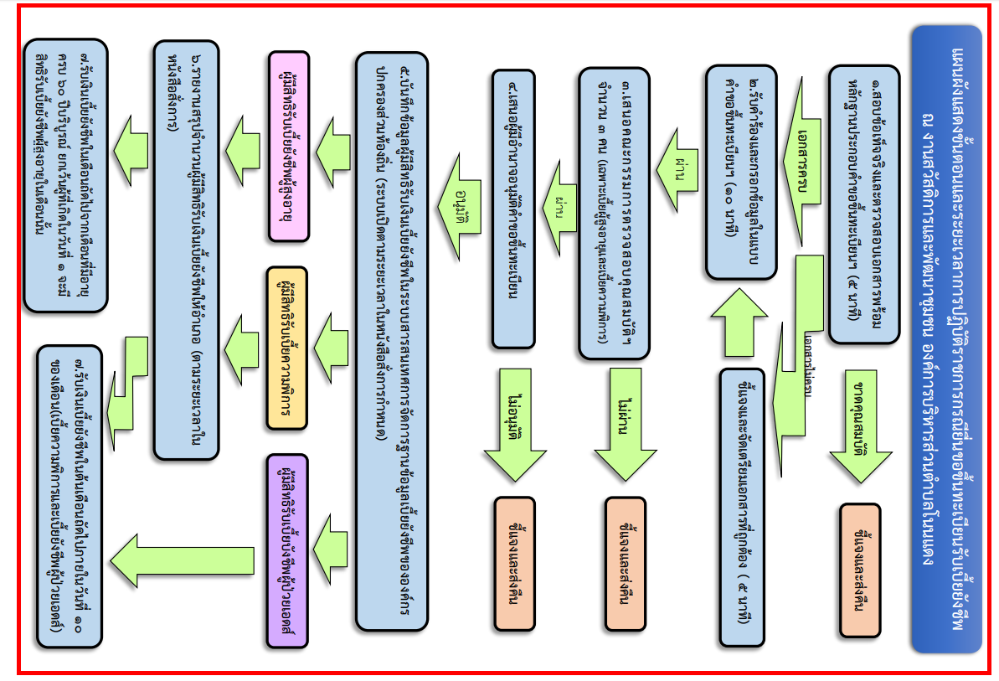

แผนผังแสดงขั้นตอนและระยะเวลาการปฏิบัติราชการกรณียื่นขอขึ้นทะเบียนรับเบี้ยยังชีพ

กองสวัสดิการสังคม เทศบาลตำบลสังคม

**ตัวอย่างแบบคำขอลงทะเบียนรับเงินเบี้ยยังชีพผู้สูงอายุ**

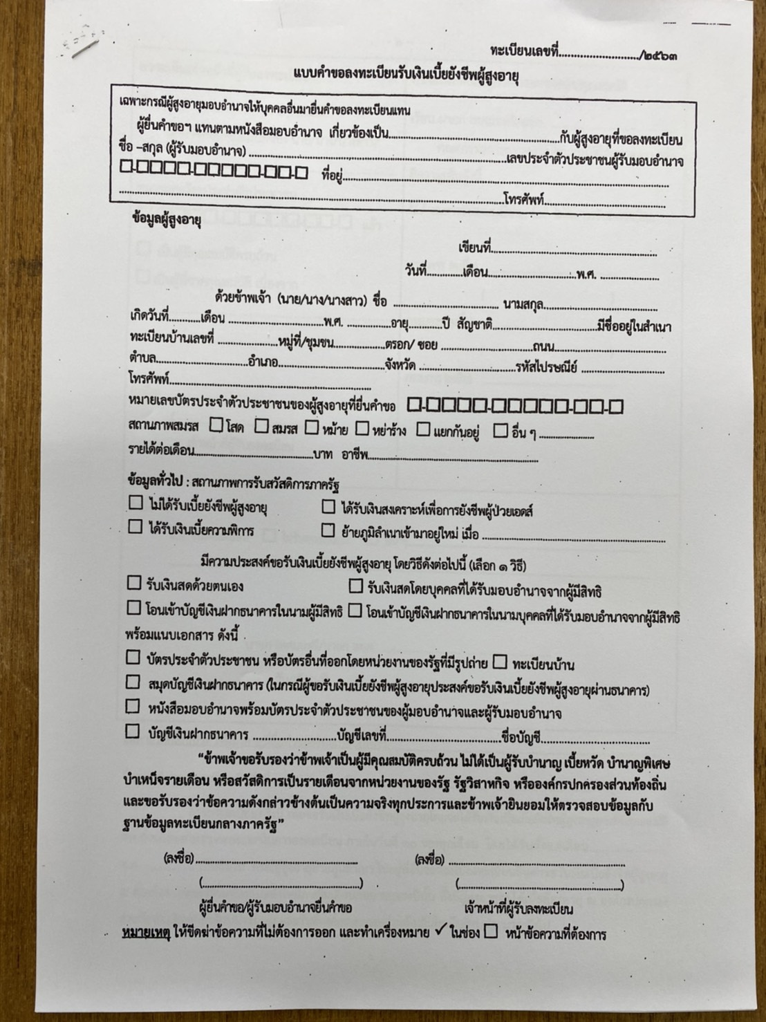

**ตัวอย่างแบบคำขอลงทะเบียนรับเงินเบี้ยยังชีพผู้สูงอายุ**

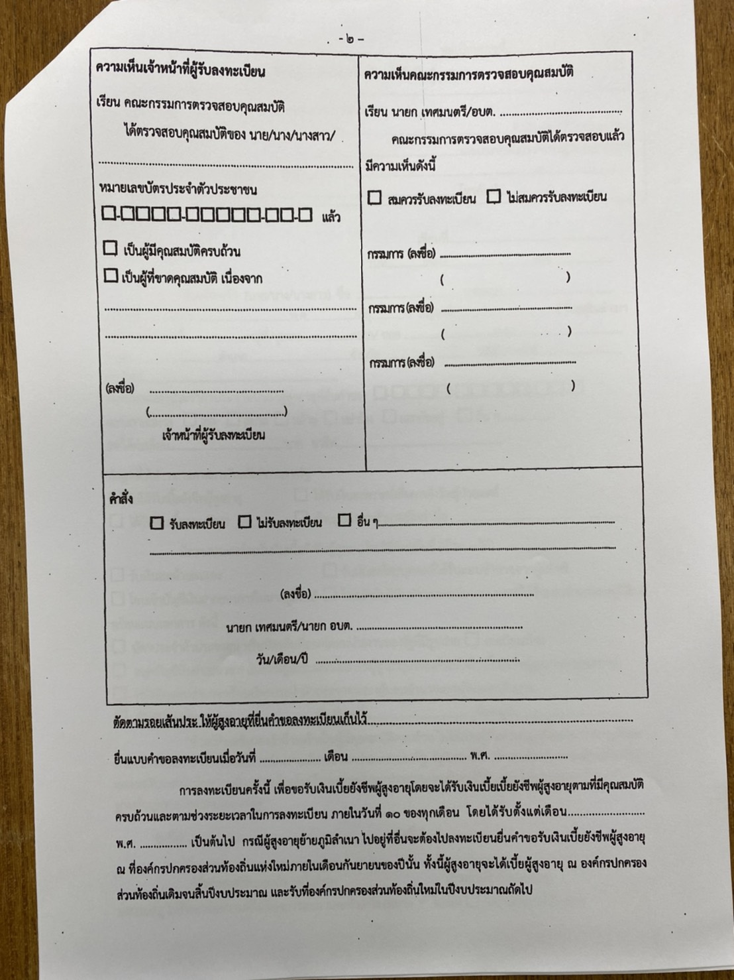

**ตัวอย่างแบบคำขอลงทะเบียนรับเงินเบี้ยความพิการ**

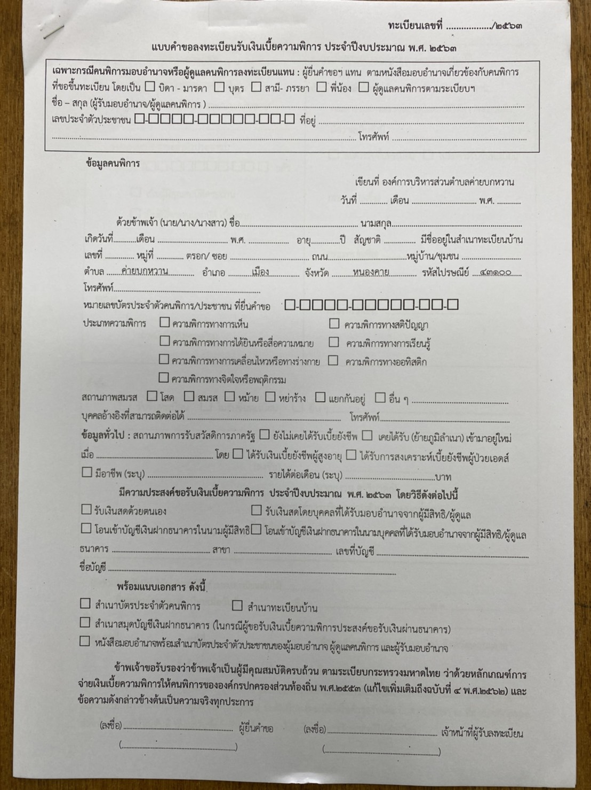

**ตัวอย่างแบบคำขอลงทะเบียนรับเงินเบี้ยความพิการ**

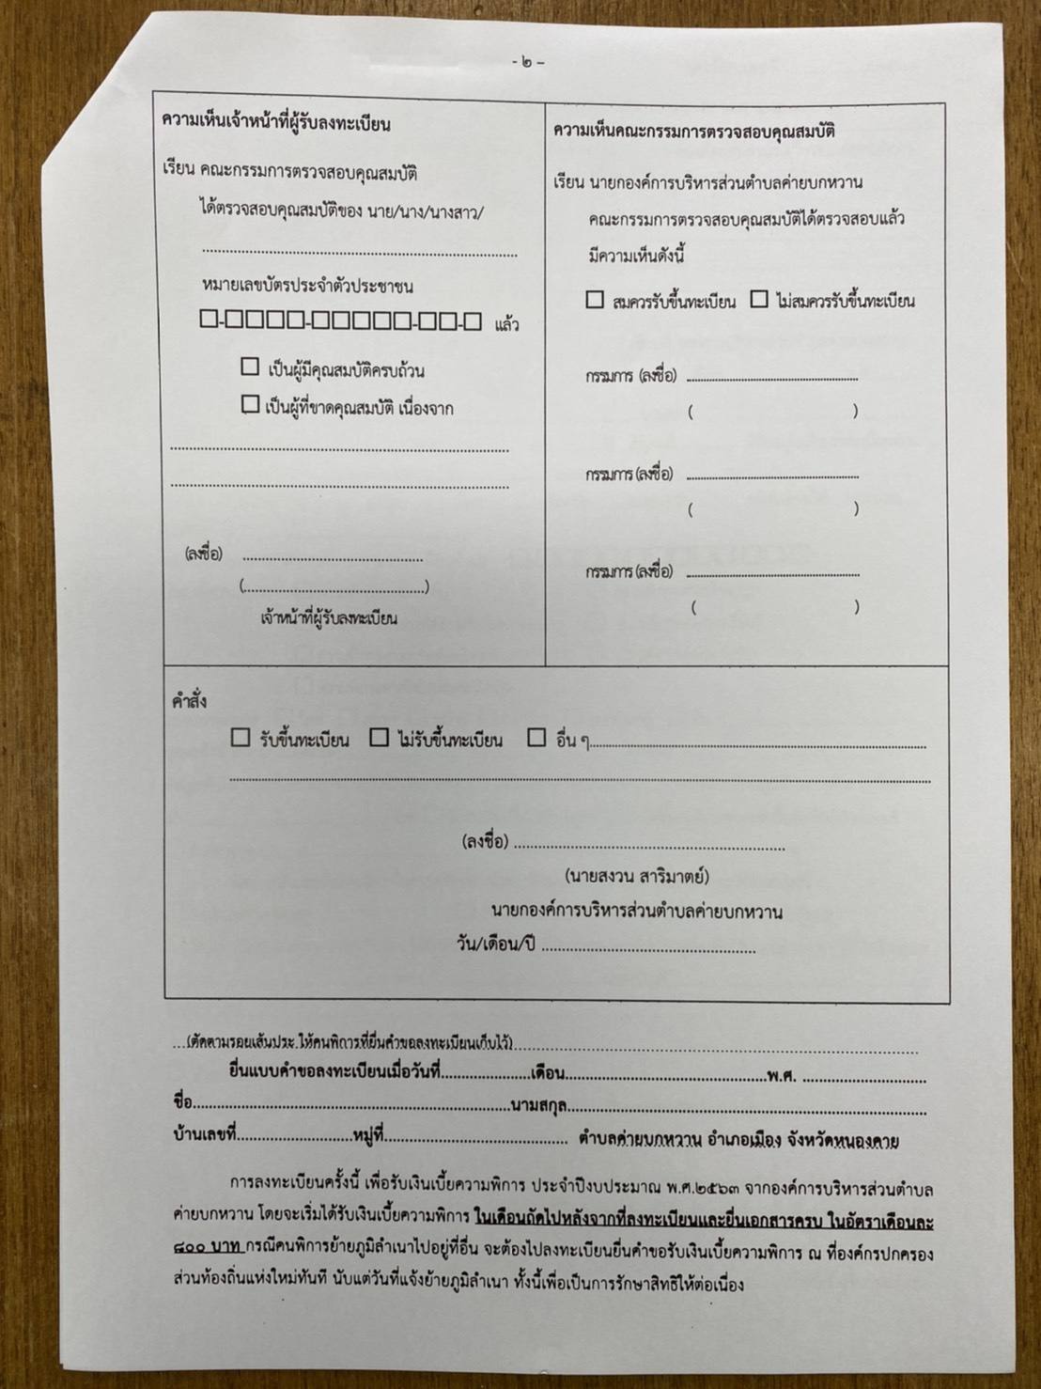

**ตัวอย่างหนังสือมอบอำนาจ**

